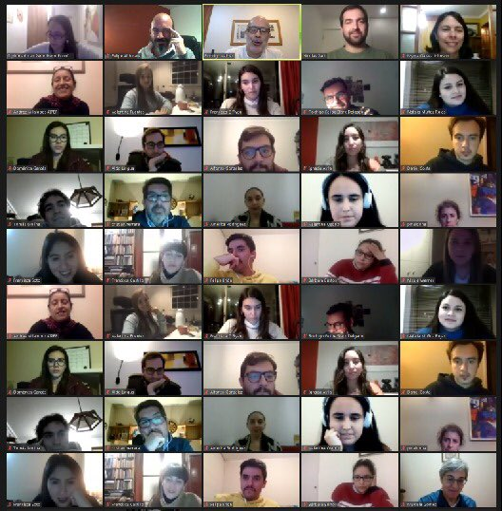
POSTULACIÓN BECA AIPEF
PREMIOS EIKON 2020

BECA AIPEF

Categoría: Relaciones con la prensa
Caso: Beca AIPEF
Compañía: Banco Santander
Departamento: Comunicaciones Externas
Persona responsable del plan de comunicación: Roberto Sapag, Gerente de Comunicaciones y Sostenibilidad de Banco Santander Chile
Twitter: @santanderchile
La Beca AIPEF para periodistas de economía y negocios es parte del reconocimiento de Banco Santander al rol de los medios de comunicación como garantes de la información que se entrega al mercado y como intermediarios en el desafío de disminuir las asimetrías de información con los ciudadanos.
Introducción/Planteo/Diagnóstico
Banco Santander valora el rol social de los medios de comunicaciones como garantes de la información que se entrega al mercado y como intermediarios en el desafío de disminuir las asimetrías de información con los ciudadanos.
En este entendido, Banco Santander mantiene relaciones profesionales, periódicas y equitativas con los diversos medios.
Dado que los profesionales del área económica se forman principalmente en el ejercicio del periodismo, Banco Santander siempre ha considerado la capacitación en temas específicos como parte de su rol en una relación constructiva que permita aportar al desarrollo de los profesionales del sector financiero.
Propuesta/Enunciado
Banco Santander tiene una relación de larga data (2008) con la Asociación de Periodistas de Economía y Finanzas (AIPEF Chile) a través de la cual ha contribuido al desarrollo y perfeccionamiento de los profesionales periodismo económico.
En el contexto de esta relación, el 2019 se diseñó un Diplomado en Periodismo Económico (DPEC) en conjunto con la Facultad de Comunicaciones de la Universidad Católica de Chile, cuyo objetivo central es “apoyar la capacitación de los periodistas que se desempeñan en los sectores de economía, finanzas, empresas, energía, telecomunicaciones, medioambiente, minería y otros afines, ya sea en medios de comunicación, empresas o instituciones, aportando así a la sociedad con profesionales de las comunicaciones que puedan trasmitir en la mejor forma posible los sucesos del área que ocurren en el país”.
Además de Banco Santander, en esta iniciativa también participan CMPC y Enel.
Desarrollo / Ejecución del programa
Durante 2019 se realizó la primera versión del Diplomado en Periodismo Económico (DPEC) abierto a todos los socios de la Asociación de Periodistas de Economía y Finanzas (AIPEF Chile), organización fundada en 1996.
La beca consiste en financiar el 80% del diplomado que tiene un valor total de US$ 2086 (dos mil ochenta y seis dólares).
El programa está diseñado para aportar herramientas analíticas y conceptuales que permitan a los profesionales comprender las complejidades de la macroeconomía, los mercados financieros y los negocios.
Los profesores son Rodrigo Valdés, ex Ministro de Hacienda, (Macroeconomía); Francisco Errandonea, consultor y ex gerente de la corredora de Santander, (Finanzas); Juan Carlos Camus, periodista experto en temas digitales, (Periodismo de Datos), y Cristián Rodríguez, periodista económico y director de Pauta (Empresas e Industrias).
El programa se desarrolla entre junio y noviembre.

Resultados / Evaluación
El año pasado cursaron el DPEC 20 alumnos (se matricularon 22, pero dos abandonaron). En la versión 2020 se inscribieron 20, quienes están cursando atualmente el diplomado.
La mayor parte de los participantes en la primera versión provenían de medios de comunicación (36,4%) e insituciones (36,4%), el porcentaje restante se distribuye entre agencias de noticias (9,1%), indpependientes (9,1%), agencias de comunicación (4,5%) y empresas (4,5%).

En una escala de 1 a 4 los alumos evaluaron el diplomado con 3,4, considerando calidad de la docencia, del servicio y a satisfacción global.

